Uznanie a rešpekt Kube!
25. apríla 2020 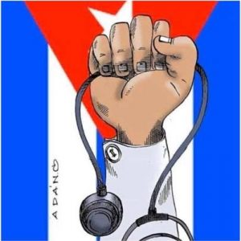
Front ľavicovej mládeže odsudzuje sabotáž USA a vyjadruje obyvateľom Kuby uznanie a rešpekt!
Kuba totižto v týchto náročných časoch, kedy planéta čelí nebezpečnému vírusu, demonštruje svoju podporu, solidaritu a spoluprácu a vysiela svojich zdravotníckych odborníkov do rôznych zemepisných šírok sveta.
FĽM zároveň dôrazne odmieta kampaň, ktorú Biely dom začal proti lekárskej spolupráci ostrova vo svete, spolupráci, ktorá v dňoch Covid-19 napísala novú stránku altruizmu a solidarity a dnes požaduje viac ako nikdy, zastavenie zločinnej blokády proti ostrovu.
Front ľavicovej mládeže vníma ako príklad iracionality a nedostatku
humanizmu vlády USA fakt, že v dôsledku nariadení blokády, dopravca odmietol priviesť na Kubu dar, ktorý poslal zakladateľa čínskeho internetového gigantu Alibaba, Jack Ma, určený pre 24 latinskoamerických a karibských krajín, vrátane Kuby.
Vo FĽM zároveň veľmi citlivo vnímame snahy predstaviteľov rôznych politických prúdov s podporou médií bagatelizovať a znehodnocovať pomoc, ktorú Kuba spolu s ďalšími krajinami (ako napríklad Čína či Rusko) poskytujú po celom svete.
Aj súčasná kríza spôsobená svetovou pandémiou ukazuje, že podobné situácie môže ľudstvo zvládnuť len jednotou a solidaritou. Hodnotami, ktoré momentálne demonštruje Kuba. Žiaľ, niektoré krajiny to stále nepochopili a tak sme aj v týchto kritických chvíľach svedkami politikárčenia a snahy vytĺcť politický kapitál, ako ukazuje blokáda USA voči karibskému ostrovu. Treba si uvedomiť, že s takýmto prístupom nemôžeme očakávať bezbolestné prekonanie novej krízy. Po ústupe vírusu totiž čaká ľudstvo kríza ekonomická.
Front ľavicovej mládeže

